قطاع خدمة المجتمع وتنمية البيئة ينظم دورة تدريبية في تربية الأرانب لربات البيوت بقرى كفر شكر

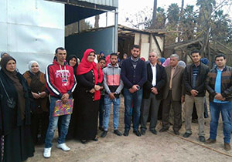
في إطار إهتمام جامعة بنها بقطاع خدمة المجتمع وتنمية البيئة وتحت رعاية الأستاذ الدكتور/ علي شمس الدين - رئيس الجامعة، والأستاذ الدكتور/ جمال اسماعيل - نائب رئيس الجامعة لشئون خدمة المجتمع وتنمية البيئة، نظمت كلية الزراعة بمشتهر دورة تدريبية في تربية الأرانب عدد 100 متدربة من ربات البيوت والمراة المعيلة بقرى كفر شكر.
هذا وقد صرح الأستاذ الدكتور/ أحمد عبدالرحمن - وكيل كلية الزراعة لخدمة المجتمع بأنه سيتم منح المتدربات شهادة بالدورة ودراسة جدوى لمشروع تربية الارانب.

